在父工程中引入了struts-core,hibernate-core，就发现jar包是有冲突的
Javassist存在版本上冲突问题
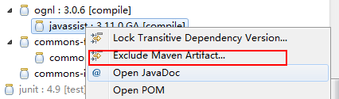
进入下图：
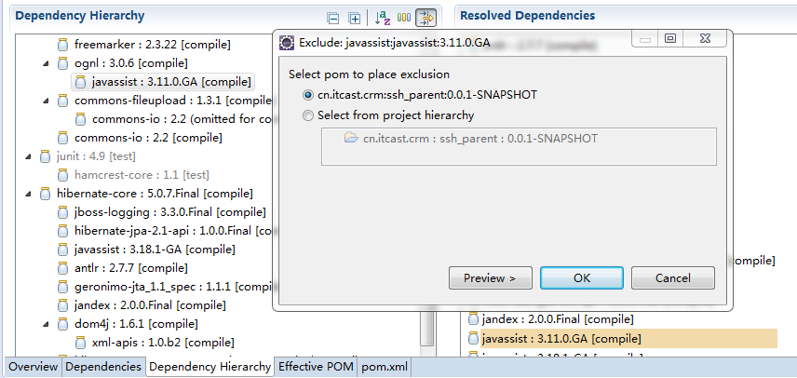
背后的父工程的pom.xml文件中，添加的内容
